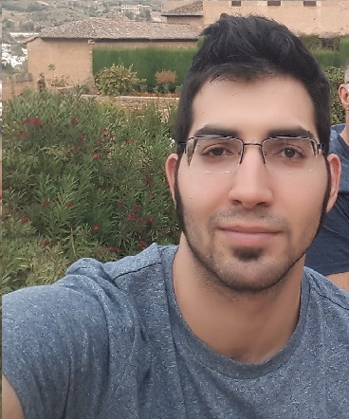
Pedro Geraghty Fleming
26/07/1995
Argentino-Soltero
D.N.I 39184453
Pje. Rivarola 139, 2 “6” Buenos Aires, Argentina
4383-8570/11-2548-4453
pedrogfleming@gmail.com

Antecedentes Laborales:

- Abril 2017 – Presente “Farmacias Dr. Ahorro”
Tareas Realizadas: Responsable de Caja. Encargado de la atención al público, de la reposición y mantenimiento de local. Realización de depósitos y trámites bancarios. Referencia: Dra. Silvia Gallota-11-3596-5108
- Diciembre 2016 – Marzo 2017 - “Suministra SRL”
Tareas realizadas: Cajero y encargado de la atención al público en Easy (Grupo Cencosud). Responsable de la identificación de billetes y tarjetas falsas. Referencia: Guillermo Von Baczkco-11-3764-5117
- Marzo 2014 – Julio 2014 “Estudio Vazquez & Asociados”
Tareas realizadas: Redacción de actas, manejo de agendas y atención telefónica. Tramites en SECLO

Estudios:
Universitarios:
Lic. En Historia – Universidad de Buenos Aires
2017
Nivel: En curso
Lic. En Comunicación Social - Universidad de Buenos Aires
2014 – 2015
Secundarios: Bachiller con orientación en Ciencias Exactas aplicadas a Teórico Contable - Colegio San José (Padres Bayoneses)
2009 – 2013
Nivel: Secundario Graduado

Idiomas:
Inglés: Oral y Escrito Nivel Avanzado

Conocimientos Informáticos:
Herramientas Office: Microsoft Word, Excel, PowerPoint, Outlook Avanzado
Sistema Lynce Avanzado

Otros Conocimientos:
Curso de Asistente Administrativo-Contable “Fundación Equidad”
Capacitación para el manejo, mantenimiento y catálogo de productos de medicina “Silfab”

